LISTA DE COTEJO: INVESTIGACIÓN DOCUMENTAL
INSTITUTO TECNOLÓGICO SUPERIOR DE SAN ANDRES TUXTLA |  |  |  |  |  |  | ASIGNATURA: Matemáticas Aplicadas a la Administración
NOMBRE DEL DOCENTE: MII. Artemio Hidalgo Velasco
DATOS GENERALES DEL PROCESO DE EVALUACIÓN
NOMBRE(S) DEL ALUMNO(S):
Chapol Martínez Karla Monserrat
PRODUCTO: Trabajo escrito |  | NOMBRE DEL PROYECTO: | FECHA: 13102023 |  |  | PERIODO ESCOLAR: Septiembre 2023-Enero2024
INSTRUCCIONES
Revisar las actividades que se solicitan y marque en los apartados “SI” cuando la evidencia se cumple; en caso contrario marque “NO”. En la columna “OBSERVACIONES” indicaciones que puedan ayudar al alumno a saber cuáles son las condiciones no cumplidas, si fuese necesario.
VALOR DEL REACTIVO | CARACTERÍSTICA A CUMPLIR (REACTIVO) |  |  | CUMPLE |  |  |  | OBSERVACIONES
 |  |  |  | SI | NO
1% | Presentación El trabajo cumple con los requisitos de:  a. Buena presentación |  |  | x
1% | b. Tiene faltas de ortografía |  |  |  | x
1% | c. Mismo Formato (letra arial 14, títulos con negritas) Cuando sea redactado en Word. |  |  | x
1% | e. Maneja el lenguaje técnico apropiado y presenta en todo el documento coherencia y secuencia entre párrafos |  |  | x
1% | Introducción y Objetivo: La introducción y el objetivo dan una idea clara del contenido del trabajo, motivando al lector a continuar con su lectura y revisión |  |  | x
8% | Sustento Teórico: Presenta un panorama general del tema a desarrollar y lo sustenta con referencias bibliográficas formales y cita correctamente a los autores. Sistema Harvad. |  |  | x
5% | Contenido y/o Desarrollo: Sigue una metodología y sustenta todos los pasos que se realizaron al aplicar los conocimientos obtenidos, es analítico y bien ordenado. |  |  | x
1% | Conclusiones: Las conclusiones son claras y acordes con el objetivo esperado. |  |  | x
1% | Responsabilidad: Entregó la investigación documental en la fecha y hora señalada. |  |  | x
20% | CALIFICACIÓN |  |  | 20%
Nota: El presente documento será utilizado en todas las unidades que integran el programa de estudio.
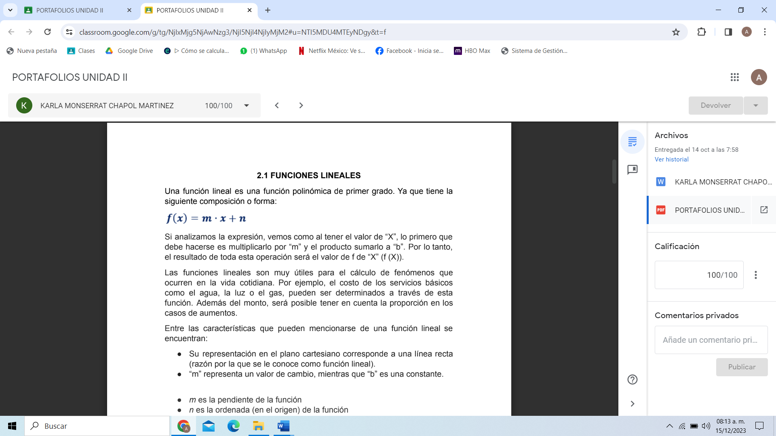

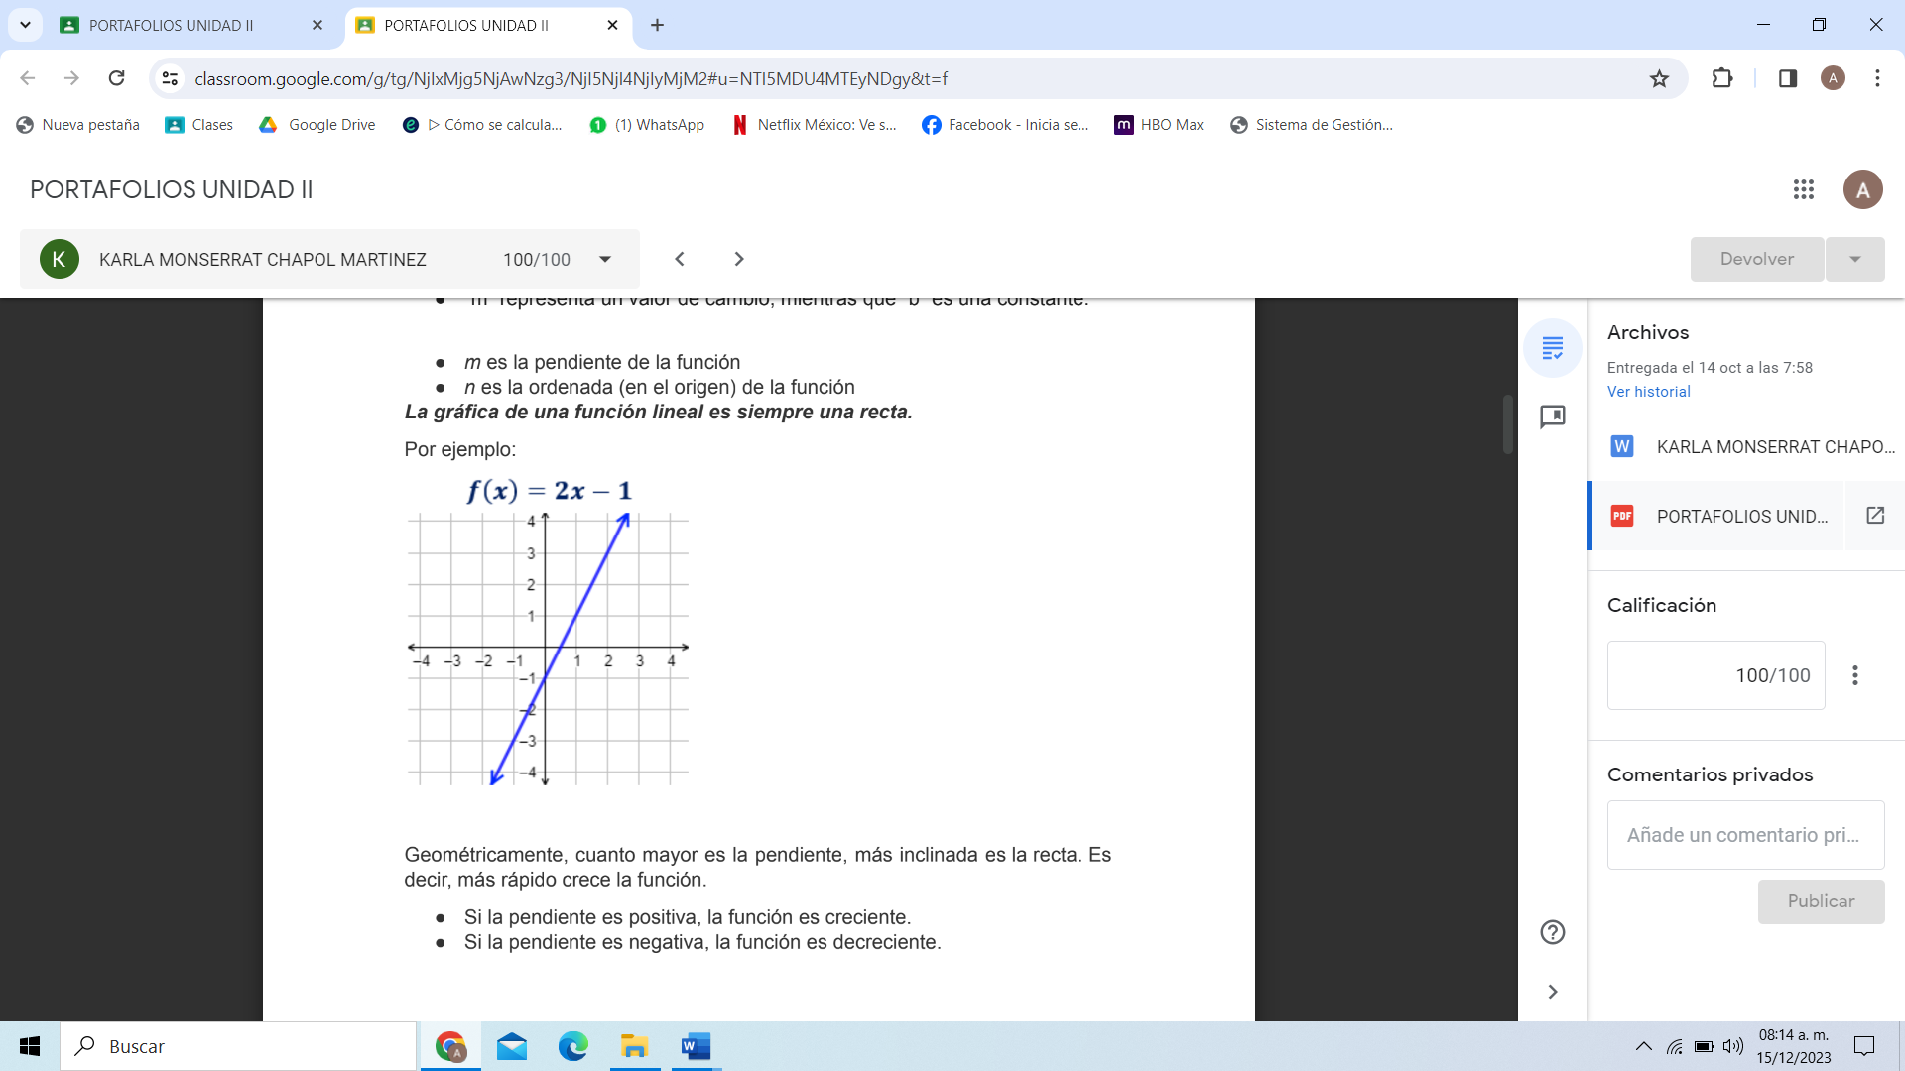

LISTA DE COTEJO PROBLEMARIO
INSTITUTO TECNOLÓGICO SUPERIOR DE SAN ANDRES TUXTLA |  |  |  | ASIGNATURA: Matemáticas aplicadas a la administración.
NOMBRE DEL DOCENTE: |  |  |  | MII. ARTEMIO HIDALGO VELASCO
DATOS GENERALES DEL PROCESO DE EVALUACIÓN
NOMBRE DEL ALUMNO:  Chapol Martínez Karla Monserrat |  |  |  |  |  |  | MATRICULA:  221U0189
PRODUCTO: Portafolio y Problemario |  | Unidad: DOS | FECHA:  13102023 |  |  | PERIODO ESCOLAR: Septiembre 2023-Enero 2024
INSTRUCCIONES
Revisar las actividades que se solicitan y marque en los apartados “SI” cuando la evidencia se cumple; en caso contrario marque “NO”. En la columna “OBSERVACIONES” indicaciones que puedan ayudar al alumno a saber cuáles son las condiciones no cumplidas, si fuese necesario.
VALOR DEL REACTIVO | CARACTERÍSTICA A CUMPLIR (REACTIVO) |  |  |  | CUMPLE |  |  |  | OBSERVACIONES
 |  |  |  |  | SI |  |  | NO
3% | Presentación: El trabajo cumple con los requisitos de  a. Buena presentación |  |  |  | x
2% | b.Tiene faltas de ortografía |  |  |  |  |  |  | x
3% | c. Ordenado |  |  |  | x
2% | d. Limpio |  |  |  | x
3% | Formato de entrega: Los ejercicios resueltos en clase o en horas extra clase, se entregaran al finalizar la unidad correspondiente, en el portafolio de evidencias. |  |  |  | x
10% | Desarrollo de ejercicios: Identifica los principios, leyes, normas e incluso técnicas y metodologías apropiadas. Presentar, cuando sea necesario: Datos, fórmula, sustitución y resultado. Análisis dimensional. Así, como dar interpretación al resultado que obtuvieron de acuerdo al razonamiento de cada ejercicio. |  |  |  | x
5% | Resultado: El alumno llega a resultado correcto. Especificando unidades cuando sea necesario e interpretación. |  |  |  | x
2% | Responsabilidad: Entregó el cuaderno de ejercicios en la fecha y hora señalada. |  |  |  | x
30% | CALIFICACIÓN |  |  |  | 30%
Nota: El presente documento será utilizado en todas las unidades que integran el programa de estudio.
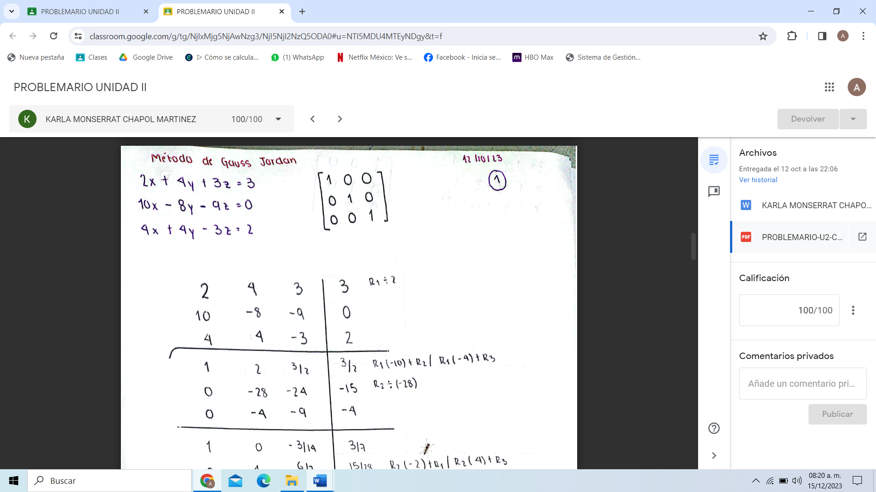

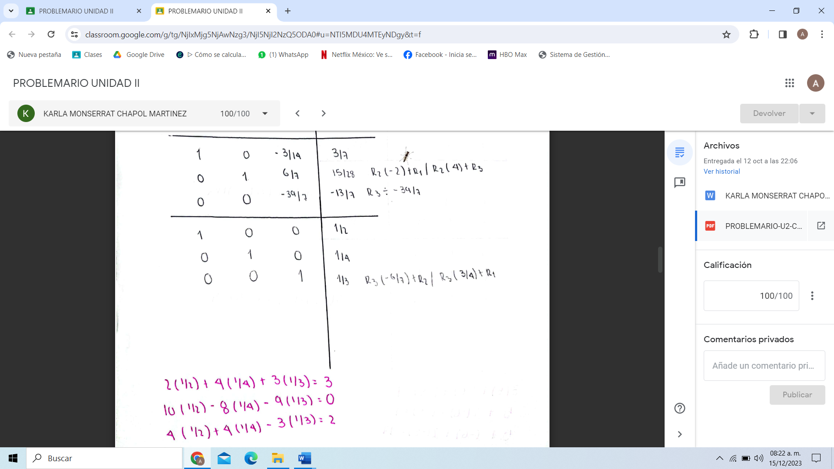
DOCENTE: MII. Artemio Hidalgo Velasco |  | ASIGNATURA: Matemáticas Aplicadas para la Administración.
DATOS GENERALES DEL PROCESO DE EVALUACIÓN
NOMBRE DEL ALUMNO:  Chapol Martínez Karla Monserrat |  |  | Firma del Alumno:
GRUPO: 105-A | FECHA:13/Octubre/2023 |  | Periodo Escolar:  Septiembre2023-Enero 2024
INSTRUCCIONES DE APLICACIÓN
Lee cuidadosamente y responde correctamente lo que se te solicita.
Resuelva correctamente el siguiente sistema de Ecuaciones por el método de Gauss Jordan.

9x+4y-10z=6
6x-8y+5z=-1
12x+12y-15z=10

